**代码说明文档**

SapInterface程序

Version 1.0

vSkysoft

vSkysoft

Last Modified 2022/11/16

Copyright 2019-2020 vSkysoft

1. 简介 1

1.1. 目的 1

1.2. 阅读对象 1

2. 技术环境 1

2.1. 运行环境 1

2.2. 开发环境 1

3. 逻辑说明 2

3.1. 定时修复Feeder缺失 2

3.2. 定时检测产线低料预警 2

3.3. 定时监测DGS和LNB是否通讯异常 2

3.4. 定时推送SFM程序需要微信推送的消息 2

4. 界面说明 3

4.1. 界面 3

4.1.1. 功能区 3

4.1.2. 功能页 3

4.1.3. 日志显示界面 3

5. 数据表 4

5.1. Panel表 4

5.2. ReelSet表 4

5.3. ReelSetList表 5

5.4. Program表 5

5.5. PartList表 6

5.6. BOMList表 7

5.7. PanelBlockRelation表 7

5.8. PanelLink表 8

5.9. CurBOMList表 8

5.10. CurFeederSetup表 9

5.11. AlarmMessageList表 9

5.12. LiveStatus表 9

5.13. AsmLuxShare表 10

5.14. CallSetting表 11

6. 数据关系图 12

6.1. 修复Feeder缺失 12

6.2. 检测产线低料预警 13

6.3. 监测DGS和LNB是否通讯异常 14

6.4. 推送SFM程序需要微信推送的消息 14

7. 项目代码文件目录结构说明 15

8. 主要界面代码说明 16

|  |  |  |  |
| --- | --- | --- | --- |
| 版 本 | 日 期 | 描 述 | 作 者 |
| Version 1.0 | 2022/11/16 | 初版 | 张亚鹏 |
|  |  |  |  |
|  |  |  |  |
|  |  |  |  |
|  |  |  |  |
|  |  |  |  |
|  |  |  |  |
|  |  |  |  |
|  |  |  |  |
|  |  |  |  |

# 简介

## 目的

本文档对立臻科技使用VSKY软件时，需要做定时触发的任务的开发过程做了全面细致的用户说明，明确所开发的软件应具有的功能、界面。让用户能够清晰的了解软件的构成与功能，作为后续软件设计开发的基础参照。

目前在运行的定时任务有：

* 定时修复Feeder缺失（默认时间间隔30分钟）
* 定时检测产线低料预警（默认时间间隔60秒）
* 定时监测DGS和LNB是否通讯异常（默认间隔5分钟）
* 定时推送SFM程序需要微信推送的消息（默认间隔2分钟）

## 阅读对象

立臻科技IT开发工程师

# 技术环境

## 运行环境

* 操作系统：Windows
* 数据库：SQL Server

## 开发环境

* 操作系统：Windows
* 数据库：SQL Server
* 开发语言：C#
* 开发工具：Visual Studio 2017/Visual Studio 2019
* 数据库连接工具：SQL Server Management Studio 18
* 依赖控件：Dev Express 20+

# 逻辑说明

## 定时修复Feeder缺失

1.Panel 经过NPM时从第一模组，到最后一个模组理论上顺序不会发生变化。

2.2块相邻的Panel 在同一模组上时，理论上物料和Feeder没有发生变化。

3.资料可以根据前一块板（或者后一块板）的资料进行复制一份进行修复。

## 定时检测产线低料预警

1. 根据机器当前在线物料的剩余数量，物料间隔，站位用量，计算出剩余可打Panel数量和剩余物料长度。
2. 根据1计算出的剩余可打Panel数和剩余物料长度，与配置的各个机器预警剩余片数和剩余长度，有一个条件达到，开始进行低料预警，并插入到预警表中。
3. 定时检测，如果同一站位，同一ReelID预警数据已在预警表，则更新预警表中的剩余数量、剩余可打Panel数量、剩余长度，并将数据整理发送给Luxsan提供的接口。
4. 产线上料或接料后，根据站位将预警表中记录处理为上料状态。

## 定时监测DGS和LNB是否通讯异常

根据机器配置的DGS和LNB共享路径，定时检查路径是否能访问，能访问，则更新数据表LiveStatus表中对应机器的的DGSStatus字段，为True，否则为False

## 定时推送SFM程序需要微信推送的消息

1. SFM产生报警后，会向AlarmMessageList表中插入Status为0的信息。
2. 根据配置的发送条件，定时检测AlarmMessageList表中的Status为0的信息。推送到微信群，并将Status更新为1。

# 界面说明

## 界面

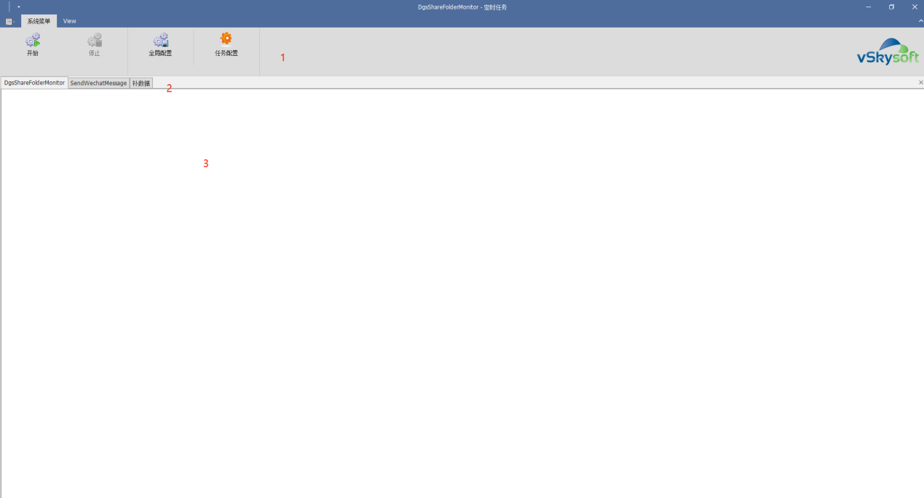

### 功能区

系统菜单开始主要用于对定时任务进行管理。

开始：启动已配置好的定时任务。

停止：停止正在运行的定时任务。

全局配置：对定时任务进行新增，修改，删除操作。

任务配置：对选择的定时任务进行参数配置。

### 功能页

用来各个定时任务的日志显示界面。

### 日志显示界面

显示当前定时任务的运行日志。日志保存在对应的运行目录的Log\日期文件夹下。

# 数据表

## Panel表

用于存放Panel的基本信息。

|  |  |  |  |
| --- | --- | --- | --- |
| **字段名** | **数据类型** | **是否可空** | **描述** |
| TimeDone | datetime | Y | 时间 |
| EquipmentID | nvarchar(128) | Y |  |
| PanelID | nvarchar(128) | Y | 大板号 |
| MachineID | int | Y | 机器ID |
| LaneID | int | Y | 轨道 |
| ProgramID | int | Y | 程序ID |
| PanelBlocks | int | Y | 拼版数量 |
| CountPanels | int | Y | 板子总数 |
| CycleTime | int | Y | CycleTime |
| PlacedQuantity | int | Y |  |
| Errors | int | Y | 抛料数 |
| StatusID | int | Y | 状态 |
| WorkOrderNo | nvarchar(128) | Y | 工单号 |
| ReelSetID | int | Y | 用到物料列表对应的ID |
| ModuleID | int | Y | 模组号 |
| PanelIID | bigint | N | 主键，自增 |

## ReelSet表

用于存放Panel过站时用到物料的站位信息。

|  |  |  |  |
| --- | --- | --- | --- |
| **字段名** | **数据类型** | **是否可空** | **描述** |
| ReelSetID | int | N | 主键，自增 |
| Timedone | datetime | N | 时间 |
| MachineID | int | N | 机器ID |
| LaneID | int | N | 轨道 |
| ProgramID | int | N | 程序ID |
| ModuleID | int | Y | 模组号 |

## ReelSetList表

用于存放Panel过站时用到物料的站位信息。

|  |  |  |  |
| --- | --- | --- | --- |
| **字段名** | **数据类型** | **是否可空** | **描述** |
| ReelSetID | int | N | Link ReelSet表ID |
| Station | int | N | Table号 |
| Slot | int | N | 料站 |
| SubSlot | int | N | 槽位 |
| FeederID | nvarchar(128) | N | 飞达编号 |
| ReelID | nvarchar(128) | N | 物料ReelID |
| OperatorID | nvarchar(128) | Y | 操作员 |
| ReelSetListIID | bigint | N | 主键自增 |
| StatusID | int | Y | 状态 |
| SpliceStep | int | Y |  |
| PartNumber | varchar(128) | Y | 物料编码 |

## Program表

存放机器切换的程序记录表

|  |  |  |  |
| --- | --- | --- | --- |
| **字段名** | **数据类型** | **是否可空** | **描述** |
| StartTime | datetime | Y | 开始时间 |
| EndTime | datetime | Y | 结束时间 |
| MachineID | int | N | 联合主键 |
| LaneID | int | N | 联合主键 |
| ModuleID | int | N | 联合主键 |
| ProgramID | int | N | 联合主键 |
| ProgramName | nvarchar(128) | Y | 程序名 |
| ProgramVersion | nvarchar(64) | Y | 程序版本 |
| PanelBlocks | int | Y | 拼版数 |
| WorkOrderNo | nvarchar(128) | Y | 工单号 |
| ProducedPanels | int | Y | 已生产Panel数 |
| CycleTime | int | Y | CycleTime |
| Efficiency | float | Y |  |
| MachineCurStatusID | int | Y |  |
| StatusID | int | Y | 状态 |
| Remark | nvarchar(128) | Y | 备注 |
| FirstPanelTime | datetime | Y | 首件时间 |
| LastPanelTime | datetime | Y | 末件时间 |
| WOutput | int | Y |  |
| ProgramIID | int | Y | Link ProgramInfo表 |

## PartList表

存放物料的信息表

|  |  |  |  |
| --- | --- | --- | --- |
| **字段名** | **数据类型** | **是否可空** | **描述** |
| ReceivedTimeDone | datetime | Y | 接收时间 |
| OpenTimeDone | datetime | Y | 开封时间 |
| DryTimeDone | datetime | Y | 干燥时间 |
| ReelID | nvarchar(128) | N | 物料ReelID |
| PartNumber | nvarchar(128) | N | 物料料号 |
| OrderID | nvarchar(128) | Y |  |
| Supplier | nvarchar(128) | Y | 供应商 |
| Manufacturer | nvarchar(128) | Y | 生产 |
| ManufacturePartNumber | nvarchar(128) | Y |  |
| ManufactureDateTime | nvarchar(128) | Y | 生产日期 |
| LotNo | nvarchar(128) | Y | 批次 |
| RoHSStatus | nvarchar(64) | Y |  |
| IsMSD | int | Y | 是否MSD物料 |
| TimesInDryOven | int | Y |  |
| Amount | int | N | 总数量 |
| Used | int | Y | 使用数量 |
| Errors | int | Y | 抛料数量 |
| Correction | int | Y | 修正数量 |
| StatusID | int | Y | 状态 |
| Flag | int | Y | 标志 |
| Remark | nvarchar(128) | Y | 备注 |
| IQCID | int | Y |  |
| mnfdate | datetime | Y | 生产日期 |
| BinCode | varchar(16) | Y |  |
| Remark2 | varchar(23) | Y | 备注 |
| Remark3 | varchar(23) | Y | 备注 |
| Remark4 | varchar(32) | Y | 备注 |
| Remark5 | varchar(32) | Y | 备注 |
| ERPCode | varchar(32) | Y |  |
| Remark6 | varchar(32) | Y | 备注 |
| Remark7 | varchar(32) | Y | 备注 |

## BOMList表

存放标准Bom

|  |  |  |  |
| --- | --- | --- | --- |
| **字段名** | **数据类型** | **是否可空** | **描述** |
| ProgramID | int | Y | Link Program表 |
| MachineID | int | Y | 机器ID |
| LaneID | int | Y | 轨道 |
| Station | int | Y | Table |
| Slot | int | Y | 料站 |
| SubSlot | int | Y | 槽位 |
| PartNumber | nvarchar(128) | Y | 料号 |
| PartNumberReference | nvarchar(128) | Y | 打的点位 |
| BlockID | int | Y | 拼版号 |
| PositionX | float | Y |  |
| PositionY | float | Y |  |
| MLPSSSID | bigint | N | 主键自增 |
| PlaceStep | int | Y |  |

## PanelBlockRelation表

存放大小版拼版关系表

|  |  |  |  |
| --- | --- | --- | --- |
| **字段名** | **数据类型** | **是否可空** | **描述** |
| TimeDone | datetime | Y | 时间 |
| MachineID | int | N | 机器ID |
| EquipmentID | nvarchar(128) | Y |  |
| PanelID | nvarchar(128) | N | 大板号 |
| BottomPanelID | nvarchar(128) | Y |  |
| BlockID | int | Y | 拼版号 |
| BlockNo | nvarchar(128) | Y | 小板号 |
| StatusID | int | Y | 状态 |
| BottomBlockNo | nvarchar(128) | Y |  |
| BlockIID | bigint | N | 自增主键 |

## PanelLink表

用于存放 大板拼版关系

|  |  |  |  |
| --- | --- | --- | --- |
| **字段名** | **数据类型** | **是否可空** | **描述** |
| PNLLNKID | int | N | 主键自增 |
| PanelID | varchar(128) | N | 大板号 |
| LinkPanelID | varchar(128) | N | 关联的大板号 |
| UpdateTime | datetime | N | 时间 |
| StatusID | int | Y | 状态 |
| OrderNO | int | Y |  |

## CurBOMList表

用于存放当前机器上的料站信息

|  |  |  |  |
| --- | --- | --- | --- |
| **字段名** | **数据类型** | **是否可空** | **描述** |
| ProgramID | int | Y | Link Progrm表 |
| MachineID | int | Y | 机器ID |
| LaneID | int | Y | 轨道 |
| Station | int | Y | Table |
| Slot | int | Y | 料站 |
| SubSlot | int | Y | 槽位 |
| PartNumber | nvarchar(128) | Y | 料号 |
| Quantity | int | Y | 数量 |
| ReelID | nvarchar(128) | Y | 物料Reel |
| SplicedReelID | nvarchar(128) | Y | 接料物料Reel |
| FeederID | nvarchar(128) | Y | 飞达编码 |
| StatusID | int | Y | 状态 |
| TrayRelation | int | Y |  |
| TrayFlag | int | Y | Tray标志 |
| ModuleID | int | Y | 模组号 |
| OperatorID | nvarchar(128) | Y | 上料员 |
| ReelTotalQuantity | int | Y | 物料总数量 |
| PanelLeft | int | Y | 剩余可打Panel |
| TimeLeft | int | Y | 剩余可打时间 |
| Position | nvarchar(32) | Y |  |
| HasChanged | int | Y |  |
| SendPitch | int | Y | 物料间隔 |
| KitTime | datetime | Y | 上料时间 |
| ReelCONO | varchar(64) | Y |  |
| IPQCTime | datetime | Y | 核料时间 |
| ReelID2 | nvarchar(128) | Y |  |

## **CurFeederSetup表**

用于存放当前机器上的飞达的物料使用数量

|  |  |  |  |
| --- | --- | --- | --- |
| **字段名** | **数据类型** | **是否可空** | **描述** |
| MachineID | int | N | 机器ID |
| LaneID | int | N | 轨道 |
| ProgramID | int | N | Link Program表 |
| Station | int | N | Table |
| Slot | int | N | 料站 |
| SubSlot | int | N | 槽位 |
| Quantity | int | N | 使用数量 |

## **AlarmMessageList表**

用于SFM发出的报警信息

|  |  |  |  |
| --- | --- | --- | --- |
| **字段名** | **数据类型** | **是否可空** | **描述** |
| MsgID | int | N | 主键自增 |
| DoneTime | datetime | Y | 时间 |
| AppName | nvarchar(32) | Y | 程序名 |
| Category | nvarchar(32) | Y | 分类 |
| Sender | nvarchar(32) | Y | 机器ID |
| Receiver | nvarchar(256) | Y |  |
| ActionID | int | Y |  |
| MessageText | nvarchar(256) | Y | 报警信息 |
| Status | int | N | 状态 |

## **LiveStatus表**

用于存放机器的状态

|  |  |  |  |
| --- | --- | --- | --- |
| **字段名** | **数据类型** | **是否可空** | **描述** |
| MachineID | int | Y | 机器ID |
| LaneID | int | Y | 轨道 |
| LiveObjectName | nvarchar(50) | N |  |
| LiveTime | datetime | N | 时间 |
| DGSStatus | nvarchar(128) | Y | DGS状态 |
| LineName | nvarchar(64) | N | 线名 |
| HostName | nvarchar(64) | N | 主机名 |
| Remark | nvarchar(256) | Y | 备注 |
| Flag | int | N | 标志 |

## **AsmLuxShare表**

用于存放机器已经低料预警的历史信息

|  |  |  |  |
| --- | --- | --- | --- |
| **字段名** | **数据类型** | **是否可空** | **描述** |
| ID | int | N | ID自增 |
| Line | varchar(50) | Y | 线名 |
| StationName | varchar(50) | Y | 站位 |
| SetupName | varchar(50) | Y |  |
| Location | varchar(50) | Y |  |
| Track | varchar(50) | Y | 料站 |
| Division | varchar(50) | Y | 槽位 |
| Tower | varchar(50) | Y |  |
| SLevel | varchar(50) | Y |  |
| ComponentName | varchar(50) | Y |  |
| Create_Date | datetime | Y | 时间 |
| Status | varchar(20) | Y | 状态 |
| ReelID | varchar(64) | Y |  |
| Account | varchar(50) | Y | 工号 |
| TaskID | int | Y |  |
| OPDate | datetime | Y |  |
| WorkOrderNO | varchar(50) | Y | 工单号 |
| Oprator | varchar(50) | Y | 操作员 |
| MachineName | nvarchar(50) | Y | 机器名 |
| Station | int | Y | Table |
| MachineType | nvarchar(50) | Y | 机器类型 |
| MCID | int | Y | 机器ID |
| YJReelID | nvarchar(128) | Y | 预警的物料Reel |
| Side | nvarchar(50) | Y |  |
| LeftTimes | int | Y | 剩余时间 |
| LeftPCBs | int | Y | 剩余PCB数量 |
| Priority | int | Y | 优先级 |
| ProductBoards | int | Y | 剩余可生产Panel数量 |
| LeftQty | int | Y | 剩余数量 |
| ReelLength | int | Y | 剩余长度 |

## **CallSetting表**

用于存放机器低料预警的配置信息

|  |  |  |  |
| --- | --- | --- | --- |
| **字段名** | **数据类型** | **是否可空** | **描述** |
| MachineName | nvarchar(250) | Y | 机器名 |
| MachineType | nvarchar(50) | Y | 机器类型 |
| ToTarget | nvarchar(50) | Y | 目标点（用于机器人送料位置） |
| CallType | nvarchar(50) | Y |  |
| CallValue | int | Y | 接料预警Panel数量 |
| CallLength | int | Y | 接料预警物料长度 |
| CallInterval | Int |  |  |
| IsUse | int | Y |  |
| MCID | int | Y | 逻辑主键 |
| YJCallValue | int | Y | 低料预警Panel数量上限 |
| YJCallLength | int | Y | 低料预警物料长度上限 |

# **数据关系图**

## 修复Feeder缺失

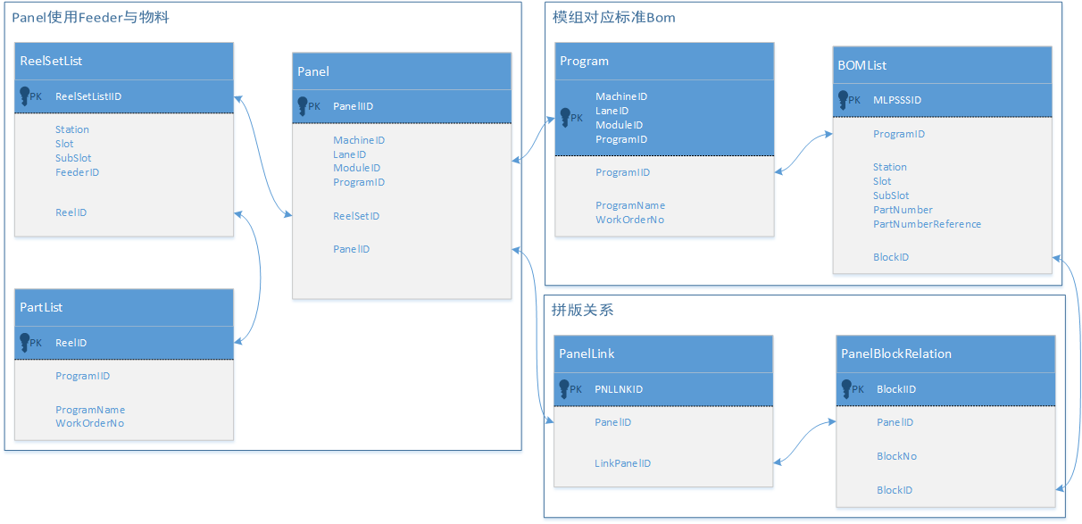

## 检测产线低料预警

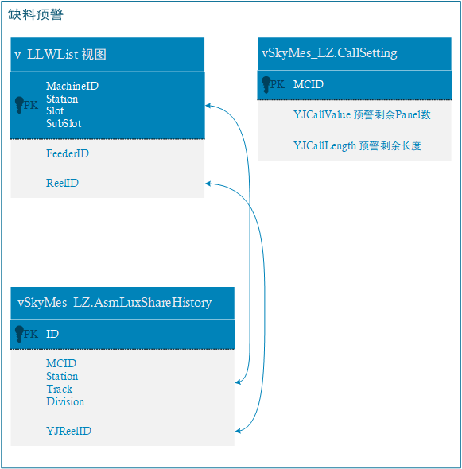

## 监测DGS和LNB是否通讯异常

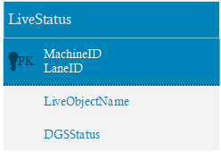

## 推送SFM程序需要微信推送的消息



# 项目代码文件目录结构说明

代码目录如下图

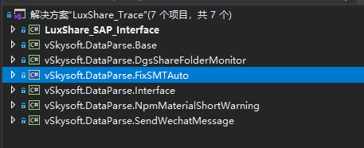

目录简要说明

|  |  |  |
| --- | --- | --- |
| 序号 | 目录名 | 说明 |
| 1 | LuxShare_SAP_Interface | 主程序 |
| 2 | vSkysoft.DataParse.Base | 显示任务日志的基类 |
| 3 | vSkysoft.DataParse.DgsShareFolderMonitor | 监测DGS和LNB是否通讯异常 |
| 4 | vSkysoft.DataParse.FixSMTAuto | 修复Feeder缺失 |
| 5 | vSkysoft.DataParse.Interface | 定时任务都需继承实现此接口 |
| 6 | vSkysoft.DataParse.NpmMaterialShortWarning | 低料预警 |
| 9 | vSkysoft.DataParse.SendWechatMessage | 推送微信消息 |

# 主要界面代码说明

|  |  |  |
| --- | --- | --- |
| LuxShare_SAP_Interface项目 该项目二次开发时基本不需要修改，只需打开配置即可 | | |
| 序号 | 界面 | 说明 |
| 1 | Resources | 用到的资源文件夹 |
| 2 | About.cs | 关于程序的信息 |
| 3 | DataParserJob.cs | 任务的类，以及任务的方法 |
| 4 | frmGenralSetting.cs | 全局设置 |
| 5 | frmJobProperties.cs | 新增/修改任务界面 |
| 6 | frmMain.cs | 程序启动后，加载界面 |
| 7 | Program.cs | 程序主入口 |

|  |  |  |
| --- | --- | --- |
| vSkysoft.DataParse.FixSMTAuto类库 修复Feeder缺失 | | |
| 序号 | 界面 | 说明 |
| 1 | FixSMTAuto.cs | 逻辑处理 |
| 2 | FixSMTAutoConfig.cs | 参数配置界面 |

|  |  |  |
| --- | --- | --- |
| vSkysoft.DataParse.DgsShareFolderMonitor类库 监测DGS和LNB是否通讯异常 | | |
| 序号 | 界面 | 说明 |
| 1 | DgsShareFolderMonitor.cs | 逻辑处理 |
| 2 | DgsShareFolderMonitorConfig.cs | 参数配置界面 |

|  |  |  |
| --- | --- | --- |
| vSkysoft.DataParse.NpmMaterialShortWarning类库 检测产线低料预警 | | |
| 序号 | 界面 | 说明 |
| 1 | NpmMaterialShortWarning.cs | 逻辑处理 |
| 2 | NpmMaterialShortWarningConfig.cs | 参数配置界面 |

|  |  |  |
| --- | --- | --- |
| vSkysoft.DataParse.SendWechatMessage 类库 推送SFM程序需要微信推送的消息 | | |
| 序号 | 界面 | 说明 |
| 1 | SendWechatMessage.cs | 逻辑处理 |
| 2 | SendWechatMessageConfig.cs | 参数配置界面 |